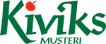

PRESSINFORMATION juli 2010

Nostalgiskt Familjerally På kiviks musteri

Tisdagen den 13 juli blir det familjerally med start från Kiviks Musteris nya parkering. Starten sker mellan 10 och 11 och sedan bär turen av till ett antal vackra stopp på natursköna, kulturella och spännande platser. Aktiviteten passar alla åldrar och är gjord för att fungera oavsett väderlek.

Familjerallyt är en nostalgisk tillbakablick till 60- och 70-talets familjeaktiviteter. Här kan både de som bor på Österlen och turister få chansen att upptäcka underbara småvägar, som man kanske annars inte ser och platser man inte får missa.
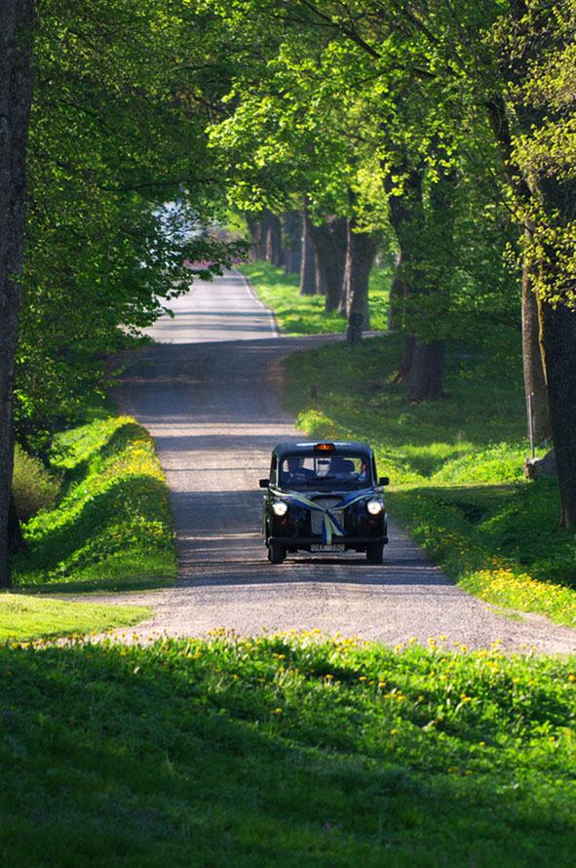
Besökare kan ta med picknick-korgen eller äta på någon av de många restauranger och caféer som passeras. I startavgiften ingår fritt inträde för alla i bilen till några av Österlens finaste attraktioner som Äpplets Hus i Kivik, Autoseum och Kungagraven,

På varje stopp finns en fråga att besvara och ofta även en utställning att se eller en aktivitet att göra. Autoseum i Simrishamn har tagit fram vår Road-book (karta) som ingår i startavgiften. Det handlar naturligtvis inte om att köra fort, så håll hastighetsbegränsningarna!

Familjerallyt avslutas på Kiviks Musteri mellan kl. 14.00 och 17.00.

Priser:
1 pris: 3-rätters meny inkl. vin på Kronovalls Vinslott
2 pris: Guidad visning på Autoseum
3 pris: Lunch på Café och Restaurang Kärnhuset
4-25 pris: Valfri produkt ur Kiviks Musteris 75 års Jubileumsserie

Startavgiften är 300 kronor för upp till 5 personer.

Kiviks Musteris nya parkering ligger i direkt anslutning till Äpplets Hus på Kiviks Musteri.

För ytterligare information kontakta;
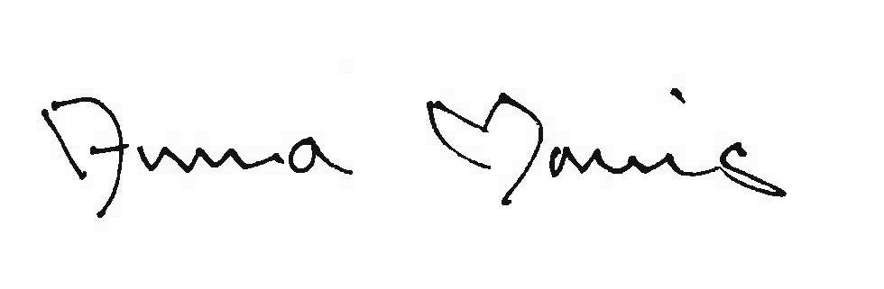
Anna Maris
Kiviks Musteri AB
Tel: 0414-719 00
e-mail: anna.maris@kiviksmusteri.se
för högupplösta bilder: www.kiviks.se/press.

Kiviks Musteri AB ingår i det familjeägda Kivik Holding, som drivs av fjärde generationen Åkesson.
Musteriet ligger kvar på sin ursprungliga plats, mitt bland äppelodlingarna på Österlen. I koncernen
ingår även Åkesson Vin och Kronovalls Vinslott.

